《BEI面试技巧》——基于素质的人才甄选技术
主办单位：一六八培训网（冠达咨询） www.peixun168.com；www.wonder168.com
课程时间：6日29-30日 佛山
培训费用：3800 元/人（含培训费、教材费、税费、茶点）
培训对象：企业负责人员招聘的人力资源专业人士、需要选拔和发展人才的各层管理者、人力资源部经理
联系方式：18826414993黄老师（微信同号）13286852506崔老师（微信同号）

“将合适的人请上车，将不合适的人请下车”
詹姆斯•柯林斯《基业长青》作者
引言：
您和您的同事在日常招聘和选拔过程中是否也曾遇到过类似的问题：
- 在大量的简历千挑万选之后，前来面试的人员却没有一个是最终合格的；
- 面试中，不同的面试官你，我一语，没有一个统一的面试流程；
- 面试结束后，不同面试官对应聘者的评价不统一，无法迅速地确定最佳人选；
- 面试中看似表现不错的员工，在真正进入公司后，却很难适应．．．．．．
面对成千上万的应聘者，越来越多的招聘和选拔人员丧失了准确的判断力。这一现象已经成为众多企业在人才选拔和发展中遇到的巨大挑战！

培训概述：
“岗位的素质要求与岗位任职者的素质愈相符合，则越会产生优秀的绩效和良好的工作满意度。” 然而，如何确定岗位的素质要求，如何通过简短的面试来衡量应聘者的素质水平，从而实现最佳的人岗匹配？
随着应聘者素质的不断提升，企业与应聘者在招聘中的博弈程度越来越普遍，企业招聘人员的困惑也表现的愈加明显。如何使企业负责招聘的相关工作人员具备过硬的甄选技术，提升企业人才招聘和选拔的水平，无疑已经成为企业最关注的问题之一。
目前，基于HayGroup (合益)集团发展的素质理念提出的行为事件访谈法（BEI, Behavioral Event Interview）在人才甄选与发展领域已得到了世界领先企业广泛的认可和运用。
“基于素质的人才甄选技术”课程将以素质理论为基础，探讨人员招聘和选拔的方法：重点阐述行为事件访谈法的理念和方法，以及在人员招聘与选拔中的应用，并通过结合华为、中国国航等优秀企业实践及大量的现场练习，确保学员深刻理解BEI方法在人才甄选中的独特价值和作用。

培训收益：
- 深入理解素质理念和背景，了解素质概念在现代人力资源管理中的实际运用；
- 全面解读行为事件访谈法（BEI）的理念和方法，理解其在提高面试有效性中的显著效用；
- 通过大量的实战演练，掌握BEI方法，并能运用于实践工作中，实现招聘与选拔质量的提升。

培训模块：
一、以素质为基础的招聘和选拔概述
- 人才甄选的趋势及影响因素分析
- 以素质为基础的招聘与传统招聘之间的区别
- 素质及素质模型介绍
- 素质概念的诞生
- 素质的发展与演进
- 短片欣赏及研讨
- 素质的分类和构成
- 练习：素质识别、“非常勿扰”
- 素质模型的内涵与应用
- 案例：优秀企业素质模型实践：万科
- 为什么在招聘中选用BEI方法来考核素质
    - 不同招聘甄选工具介绍
    - 各种工具的信度、效度比较
    - BEI成功案例分享
- BEI方法及素质解码（coding）简介
    - BEI方法溯源
    - BEI方法使用原则和注意事项
二、素质在面试前的应用
- 如何准确地界定拟招聘岗位所需素质
- 各类岗位素质模型建立案例和方法
- 深圳某高科技公司销售类素质提炼
- 如何根据素质要求有效地设计相关问题和评价表
    - 中国国航案例
    - 华为公司案例
三、如何在面试中发现素质
- BEI的步骤、技巧、课堂练习
    - 访谈准备
    - 访谈介绍
    - 了解岗位职责
    - FACT追问法
    - 有效数据和无效数据及练习
- 素质解码（CODING）的方法及技巧
    - 素质解码短句练习
- 课堂分组练习（访谈者、被访者、观察员）
    - 导师课堂示范BEI访谈法
    - 学员分组演练
    - 点评、总结及分享
四、素质在人力资源其他环节的应用
- 基于素质的绩效管理（含案例学习）
- 基于素质的人才发展和职业通道设计（含案例学习）
- 基于素质的人才梯队建设与人才管理（含案例学习）

江 源（方向晖）
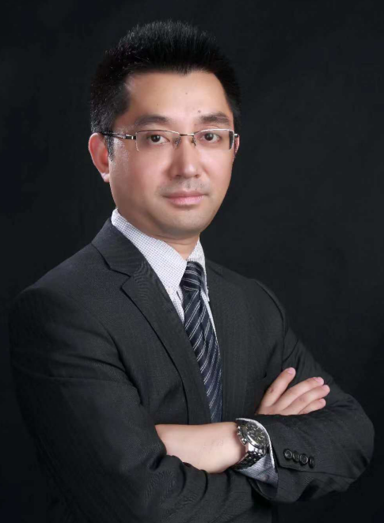
- 最具实战型的胜任素质模型专家
- 原华为集团全球人力资源专家
- 美世咨询华南区咨询总监
- 合益集团（Hay Group）高级项目经理
- 加拿大蒙特利尔大学MBA
- 加拿大培训与发展协会会员（CSTD）
- 美国国际集团（AIG）销售经理

实战经历
曾先后在华为、美国国际集团（AIG）、大鹏证券等企业任中高层管理职务，在跨国公司Hay Group、美世集团担任资深顾问、咨询总监等。他曾经是华为集团全球人力资源管理专家，在职期间，专注于组织与组织绩效管理模块的持续优化，构建和提供基于战略的人力资源解决方案，并确保在全球范围实施。
多年中高层管理经验，可谓身经百战，集理论与实务于一身。凭借长期丰富的咨询经验和对企业管理需求的深入把握，为企业的可持续发展提供了实际而有效的帮助。项目及研讨包括为一家领先的高新科技企业提供岗位分析、岗位评估及薪酬设计服务；国资委直管的国内某财富500强企业高管人才发展及继任管理；西南某上市公司的销售团队任职资格体系搭建；世界领先的民营家电制造业集团高级管理人员的能力发展项目，已经为中国领先的高科技医疗设备研发制造厂商管理人员提供系列的管理课程和各类型研讨会等。

咨询研究领域：
组织战略澄清、职位分析与评估、职位体系建设，绩效体系设计，胜任素质模型构建和运用、领导力发展与人才管理等领域。

专业专长：
为快速成长型企业提供基于组织战略的“岗”和“人”的建设和研究：基于岗位的薪酬、绩效等人力资源核心能力的构建和基于素质模型的人力资源开发与应用、人岗匹配、任职资格、人才管理、领导力发展等。

讲师特点
江源老师兼具多年国际顶尖管理咨询公司与国际/国内优秀企业工作经验，深刻理解把管理理论转化为企业实践的重大意义。课程不但关注学员对前沿理论的吸收理解，更结合在咨询生涯中的鲜活案例和企业内部工作的践行积累，集理论与实务于一身。凭借长期丰富的咨询经验和对企业管理需求的深入把握，为企业的可持续发展提供了实际而有效的解决方案。

授课风格：
风趣幽默的讲解风格，深厚扎实的理论功底，授课中案例丰富，引领学员在轻松的氛围中领悟深妙的管理理论。
主讲课程：
《BEI面试技巧——基于素质的人才甄选培训》
《四驱领导力——基于素质的中层领导力提升》
《战略目标指引下的胜任素质模型构建及应用》
《向HW学习——岗位分析与岗位评估》
《向HW学习——任职资格标准体系建设及应用》
《向HW学习——战略人力资源管理》
《建立与战略目标一致的绩效管理体系》
《人才盘点技术与应用》
服务客户：
华为技术、TCL通讯、TCL电器销售公司、招商银行、国泰君安证券、博时基金、中国工商银行、大成基金、财富证券、国海证券、中国移动、欧普照明、华润集团、万科地产、华润置地、美的集团、金地集团、德邦物流、宇通客车、联亚集团、华润燃气、华润水泥、达能益力、箭牌口香糖、深圳市政府、太平保险、大鹏液化天然气、迈瑞医疗、 华北制药、珍爱网、嘀咕网、爱默生、玛氏中国、歌力思、深圳水务集团、雅图数字、招商证券、上海机场、中集集团、AGC玻璃、深信服科技、大亚湾核电、华侨城集团、广州供电局、珠海中富、乐庭集团、深业集团、弗兰卡中国等

